Общие сведения

Фамилия, имя, отчество | Гальцова Любовь Юрьевна
Стаж работы | 41 год
Квалификационная категория | вторая
Предмет | география
УМК | Под редакцией Дронова В.П.
Ф. И. О. автора учебника | В. Б. Пятунин, Е. А. Таможняя
Тема урока | Движение воздушных масс
Класс | 8
Краткая характеристика класса | 100% учащихся имеют базовый уровень знаний, 75% повышенный, 50 % высокий. У большинства сформированы умения и навыки работы, но есть и такие, у которых отсутствует познавательный интерес.

Пояснительная записка к уроку.
Тип урока - открытие новых знаний. Формы работы: групповая, работа с карточками, учебником, ЭОР. Идея урока - приобретение новых знаний путем проблемной ситуации, позволяющей учащимся самостоятельно открывать знания. Использование на уроке ИКТ - повышает интерес к изучаемой теме. Используется инструктивная карта, видеоролики. Этот урок является вторым уроком в теме «Климат и агро - климатические ресурсы». На тему отведено планом – 6 часов. В системе уроков по теме урок этот урок занимает важное место. Материал урока связан с предыдущим. Знания, полученные на уроке, нужны для дальнейшего изучения материала и мониторинга погоды. Тема: Движение воздуха.
Цель: создать условия для формирования представлений движения воздушных масс, «Атмосферных фронтах» «Циклонах и антициклонах».
Задачи урока: Личностные: способствовать воспитанию информационной культуры, умению вести диалог на основе равноправных отношений и взаимного уважения.
Метапредметные: 1) Регулятивные: развивать умение определять и формировать цель и задачи на уроке, организовывать свою деятельность, проводить сравнение, делать выводы.
2) Коммуникативные: слушать и понимать других, формулировать и аргументировать свое мнение, умение принимать совместные решения, умение контролировать и оценивать свои действия.
Предметные: развитие географических знаний, познавательных интересов, умение самостоятельно решать проблему, отбирать нужную информацию,
применять знания учебной деятельности.
Оборудование урока: климатическая карта России, карточки со схемами образования циклонов и антициклонов, таблицы, мультимедиа, компьютерная презентация.
№п/п | Этапы урока | Деятельность учителя | Деятельность учащихся | Формируемые УУД
1.  1.1  1.2.  1.3 | Мотивационно-ориентировочный блок  Этап актуализации  Этап проблематизации  Этап целеполагания | Учитель проверяет готовность рабочего места, мотивирует к изучению темы(прослушивается прогноз погоды), задавая проблемный вопрос: почему на юге ДВ и Сибири разные погодные условия?  Учитель организует воспроизведение ранее усвоенных знаний(карточки- задания)  Помогает учащимся определить проблему «незнания» (задаёт вопросы)  Провоцирует учащихся на осознание цели деятельности, предлагая определить значимые цели для каждого ученика: а зачем нам это знать?  Вместе с учащимися определяют цель урока. | Готовят рабочее место, настраиваются на деловой ритм, слушают учителя.  Учащиеся выполняют задания на карточках  Определение учащимися проблемы «незнания» (отвечают на вопросы)  Формулировка учащимися цели деятельности, цели урока. | Коммуникативные: слушать и понимать других  Регулятивные: с достаточной полнотой и точностью выражать свои мысли, оценивать свою деятельность.  Познавательные: самостоятельно преобразовывать практическую задачу в познавательную, проявлять инициативу и самостоятельность в обучении.  Коммуникативные: слушать и понимать других, формулировать и аргументировать своё мнение.  Регулятивные: умение определять цель и задачи на уроке
2.  2.1  2.2  2.3 | Организационно – деятельносный блок  Этап конструирования  Этап презентации образовательных продуктов | Стимулирует активное участие учащихся к усвоению материала по технологическим картам, организует группы.  Используя интерактивную модель атмосферных фронтов, циклона и антициклона, предлагает провести сравнительный анализ циклона и антициклона, заполнить таблицу, сделать вывод.  Анализирует результат. Подводит учащихся к проблемному вопросу, который прозвучал вначале урока.  Задаёт итоговый вопрос: «Посмотрите на кату и скажите, где изображена циклонная и антициклонная погода?». Ответ предлагает сопровождать показом по карте. | Обсуждают в группах в группах варианты решения учебной задачи, работают со схемами, объясняют образование вихрей.  Просматривают кинофрагменты, заполняют таблицу, делают вывод, записывают в тетрадь.  Учащиеся обдумывают и решают проблему.  Учащиеся творчески мыслят и отвечают на вопрос, сопровождая ответ показом циклонной антициклонной погоды на синоптической карте. | Предметные: развитие познавательных интересов. Регулятивные: самостоятельно преобразовывать практическую задачу в познавательную. Коммуникативные: умение работать в группе.Самооценка.  Познавательные: формирование ИКТ- компентенции  Регулятивные6 умение работать по собственному плану.  Самооценка  Коммуникативные: умение формулировать и аргументировать своё мнение, умение выразить и отстоять своё мнение, слушать и понимать других, принимать совместное решение.  Регулятивные: умение оценить свои действия
3. | Рефлексивно- оценочный блок | Задаёт домашнее задание( на выбор)  Благодарит за работу на уроке, предлагает оценить свой вклад в достижение цели и задач урока. Предлагает выразить своё отношение к уроку | Записывают домашнее задание  Определяют уровень достижений своих результатов. Выбирают жетоны разного цвета.  Выражают своё мнение об уроке. | Регулятивные: умение оценивать результаты .  Личностные: Формирование  ответственного отношения к работе.

Приложение к уроку.
Литература:
Учебник. География России. Природа. Население: 8 класс: учебник для учащихся общеобразовательных учреждений /В.Б. Пятунин, У.Ф. Таможняя. М.: Вентана- Граф, 2013 год.
Справочник учителя географии / авт. – сост. А.Д. Ступникова.
Интернет ресурсы:
http://nsportal.ru/shkola/geografiya/library/prezentatsiya-po-teme-atmosfernye-fronty-tsiklony-i-antitsiklony
2. Циклоны и антициклоны.
(Беседа с просмотром слайдов, работа с учебником, заполнение таблицы)

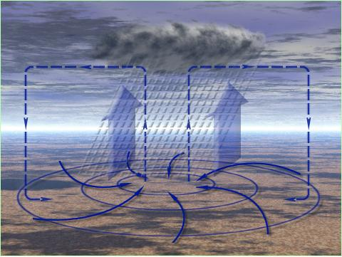
Рисунок 6. Схема образования циклона
1. Какое давление в центре циклона? (низкое)
2. Как движется воздух в циклоне? (от окраин к центру против часовой стрелки)
3. Как движется воздух по вертикали в центре циклона? (восходящее)
4. Какая погода в центре циклона? (облачная, ветреная, с осадками)
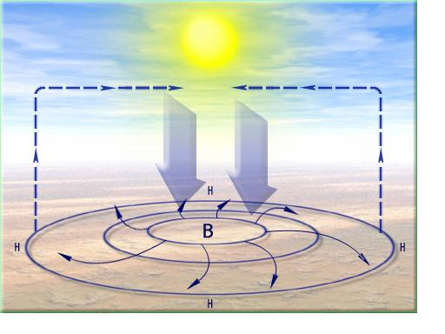

Признаки | Ц | А
1.Давление
2.Направление
ветра
3Вертикальное движение воздуха
Х-р погоды

